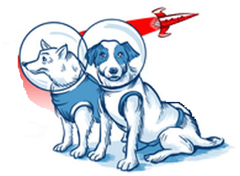

2017 ПОЛОЖЕНИЕ
9 апреля 2017

Первенство «Нашего клуба»
на удлиненных дистанциях
«Космический кубок»-2017
Чемпионат города на длинных дистанциях.
Организатор: Федерация спортивного ориентирования
г. Днепра
Главный судья: Заерко В.В. Н.К.
Главный секретарь : Горелова Г.Е. Н.К.
Место проведения: с.Сугаковка, ост. п/н «Лесной», далее вдоль забора 600 м до озера.
Выдача ЧИП-ов : с 9-30 до 10-30. Старт в 11-00.
Старт по стартовому протоколу.
Соревнования: дистанции в заданном направлении на длинных дистанциях.
Параметры дистанций:
Группа | Длина | КП
М-21 | 10 ,7 | 34
М-16,18,50 Ж-21 | 8,8 | 25
М-60 Ж-16,18,50 | 7,1 | 20
М-14 Ж-14,60 | 4,0 | 16
М-12,70,80  Ж-12,70,80 | 2,5 | 7
МН, ЖН | 1,5 | 5

Масштаб карты 1:10000 . Карты заламинированы для элитных групп. Напечатаны с двух сторон листа
Группы: м/ж -12,14, 16, 18,21,50,60,70,80, Н
Награждение : победители в группах награждаются грамотами и сладкими призами от спонсора. Победители в гр.21 награждаются Кубками
Отметка: электронная : i-button
Организационные расходы -20 гр. Карта корректировки 2016 г.
Заявка по эл.почте zaera@mail.ru , т. 0675980632-Заерко В.В. до 20-00 7.04.17
Он-лайн заявка http://orientsumy.com.ua/index.php?event=1291
Желающие заявиться могут это сделать так же на странице в
контакте : Максимова Галина Ссылка в контакте http://vk.com/id58554254
Ссылка на место старта :https://yandex.ua/maps/-/C6QuzO9v
